Área Educación Física
Colegio del Huerto N° 8070
Curso 5° C
Profe : Salinas Silvana

PRACTICO: N° 3

1-Actividad:
*Describe la técnica de Dribling.
*Describe la técnica del lanzamiento de bandeja.

2- Actividad:

Entrada en calor: realizar 5 repetición de 10 saltos.

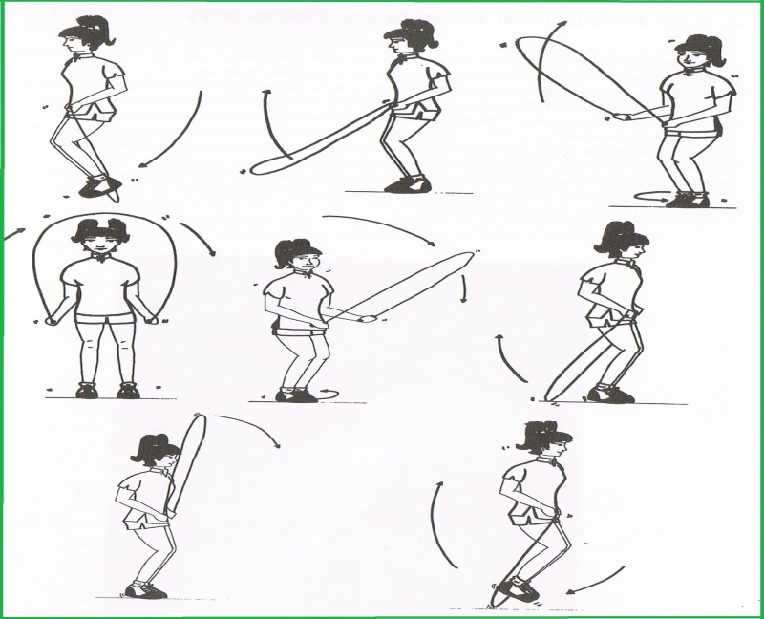

Parte principal

. Realizar esta serie de ejercicios de coordinación
https://www.youtube.com/watch?v=TY2G2iI6V8M
recuerda tomar agua, el lavado de manos y quedate en casa.

